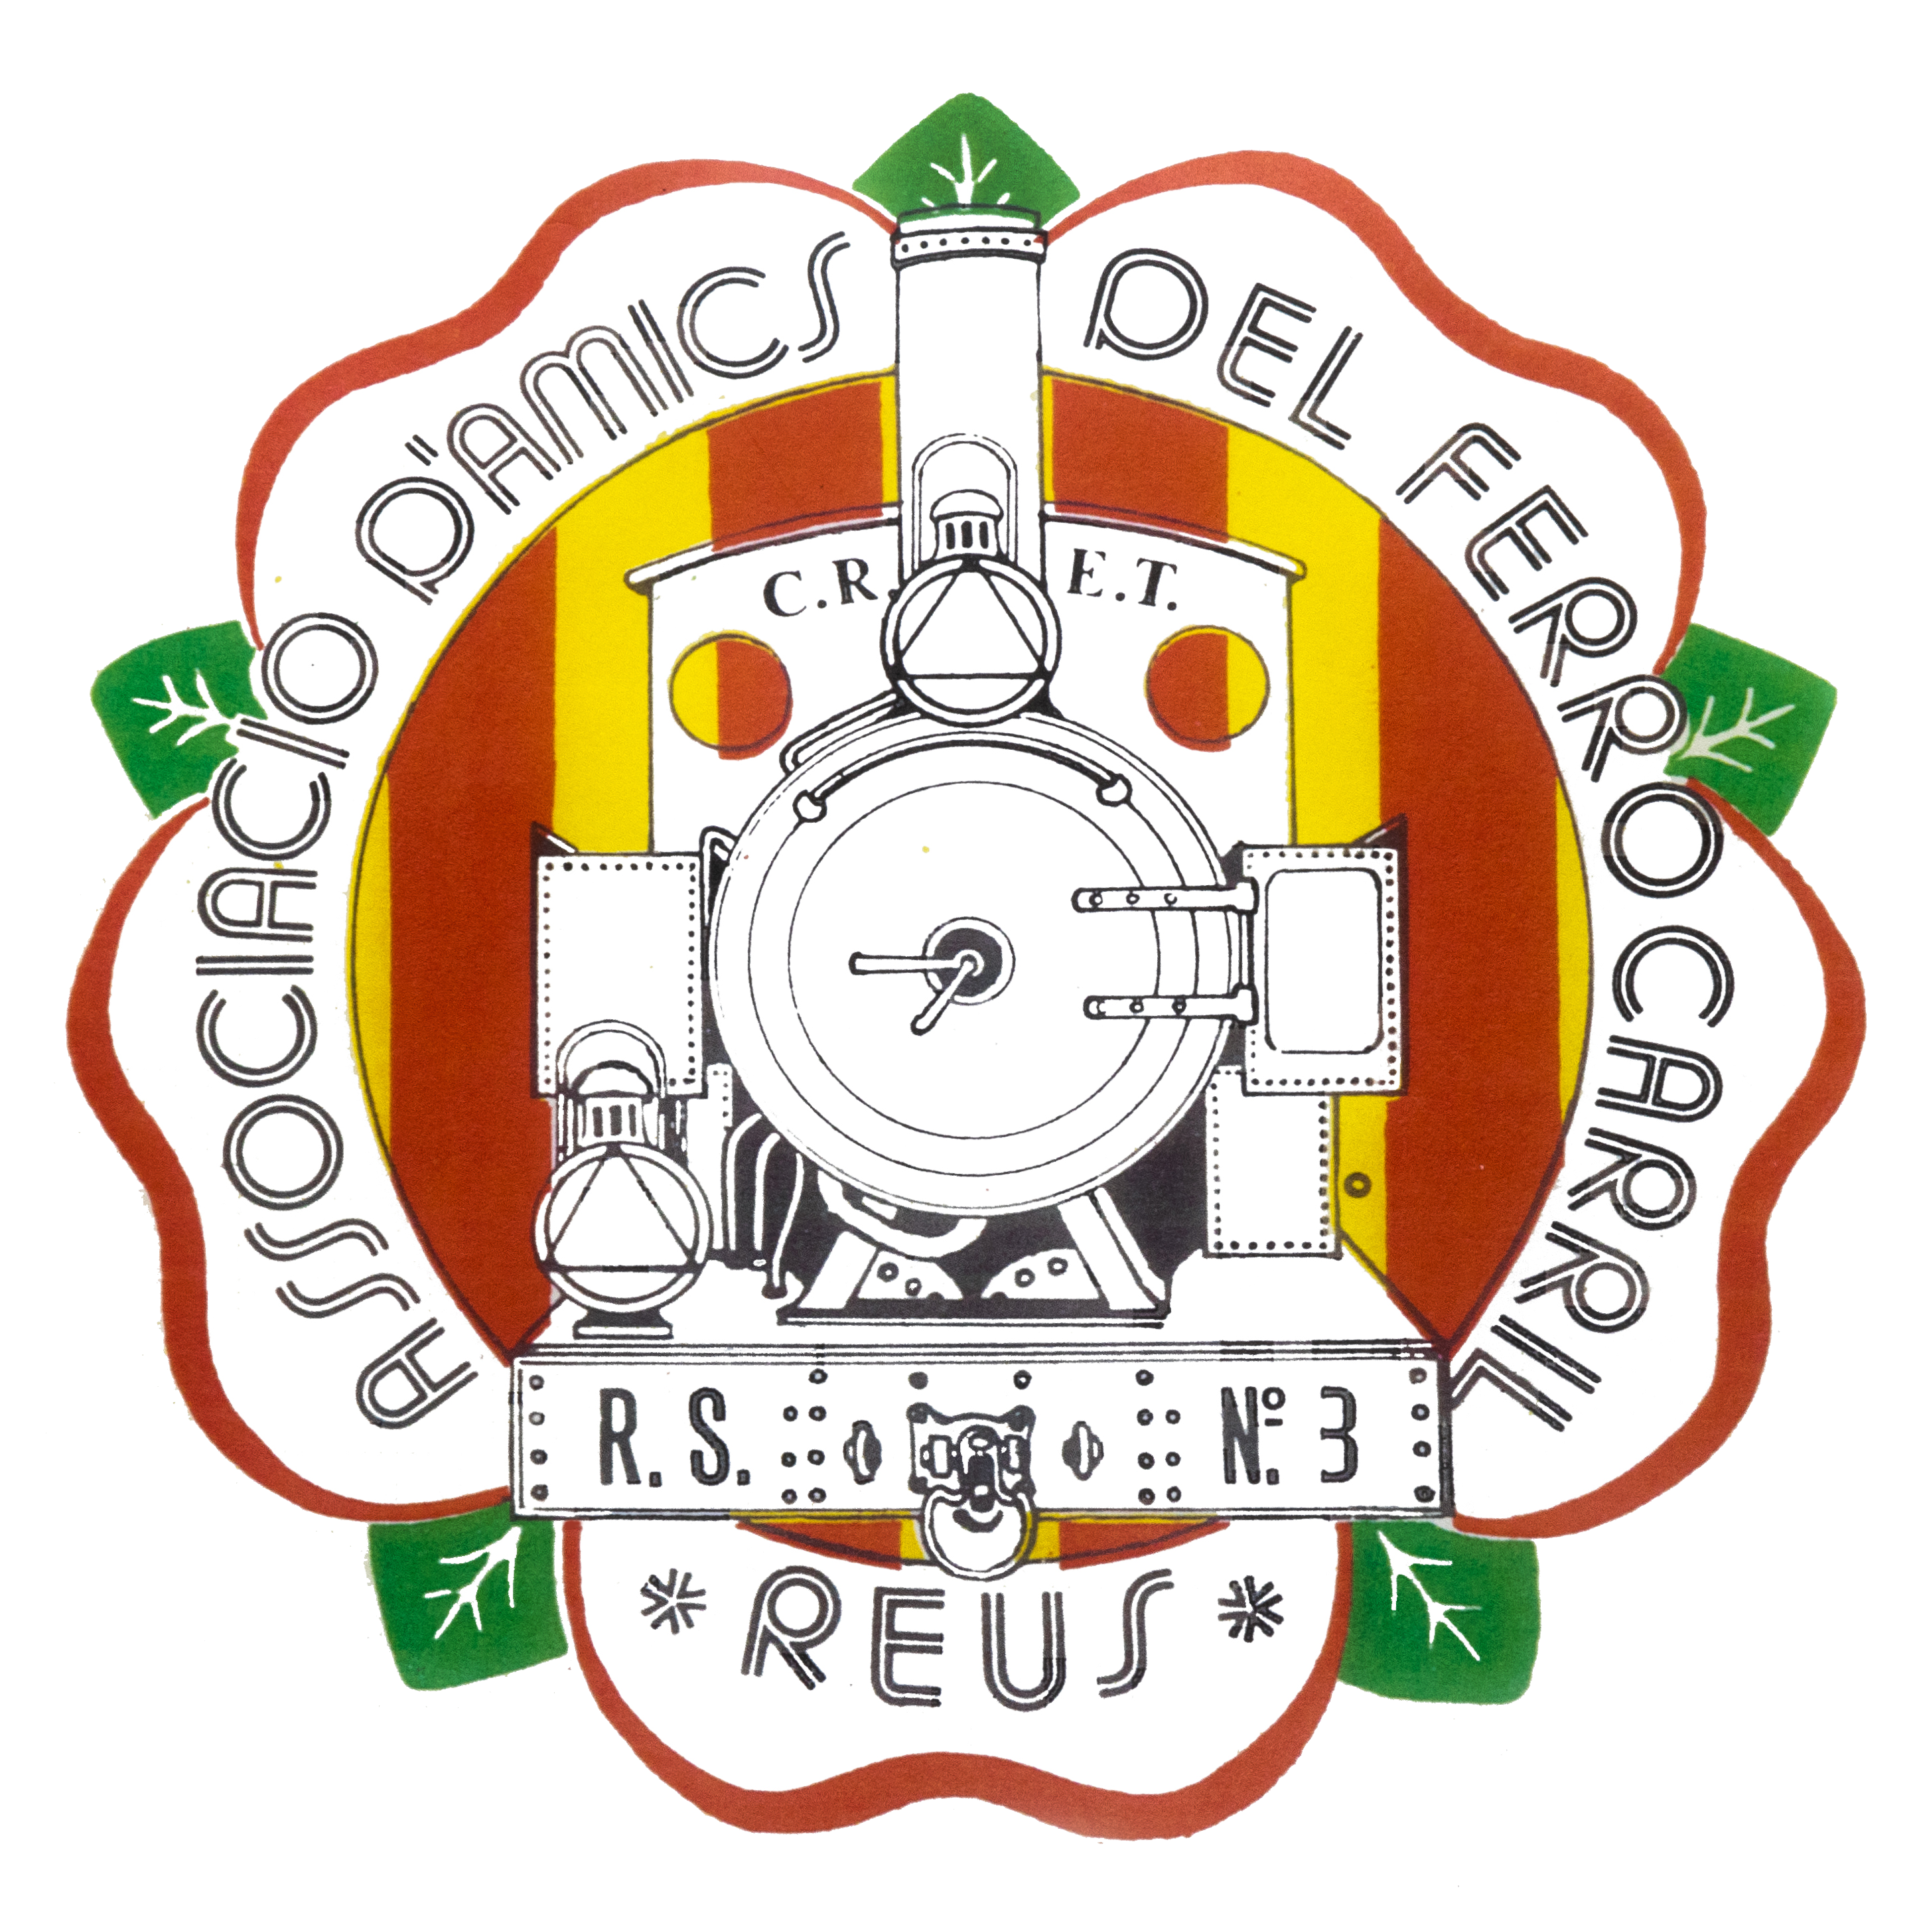
Associació d’Amics del Ferrocarril de Reus
Passeig Mata, 15-17 baixos, 43202 REUS
Info.aafreus@gmail.com

Full d’inscripció a la XX Trobada de Modelisme Tripulat 5’’ de Reus

Ubicació: Parc del Trenet, Reus. Al costat del santuari de Misericòrdia
Data: 11/04/2026
Horari: Recepció 09:30. Circulacions de 10:15 a 14:00 i a partir de les 16:00
Dinar: 14:00 a 16:00
Data límit inscripció: 31/03/2026

Associació:
Participants | Locomotora  (Tipus/Nom) | Dinar  (Sí/No)

Dinar: Aperitius i fideuada. Preu 20 euros/persona. Maquinistes que porten màquina gratuït. És necessari apuntar-se a la casella corresponent d’aquest full.

Contacte: WhatsApp: 629 04 91 01 (Dolors Cherta) E-mail: Info.aafreus@gmail.com

